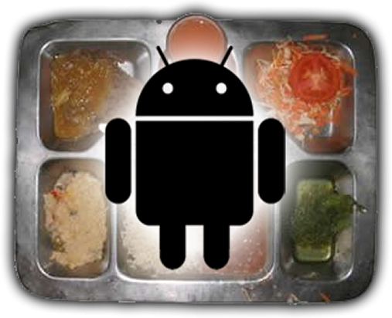

**BandecoDroid**

Tenha o cardápio do bandejão sempre em suas mãos!

*Baixa e armazena os cardápios   
do bandejão para seu celular.*



Ou busque por “BANDECO” na Google Play!